
2024年春季学期
计算学部《软件工程》课程

Lab 1实验报告

注：写清楚小组内所有同学的名单，自己名字加重显示。这句话提交时删除！

姓名 | 班级/学号 | 联系方式

目 录
1 实验要求 1
2 待求解问题描述 1
3 算法与数据结构设计 1
3.1 设计思路与算法流程图 1
3.2 数据结构设计 1
3.3 算法时间复杂度分析 1
4 实验与测试 1
4.1 读取文本文件并展示有向图 2
4.2 查询桥接词 2
4.3 根据桥接词生成新文本 2
4.4 计算最短路径 3
4.5 随机游走 3
5 编程语言与开发环境 3
6 结对编程 3
6.1 分组依据 3
6.2 角色切换与任务分工 3
6.3 工作照片 4
6.4 工作日志 4
7 Git操作过程 4
7.1 实验场景(1)：仓库创建与提交 4
7.2 实验场景(2)：分支管理 4
8 在IDE中使用Git Plugin 4
9 小结 4

[文档全部完成之后，请在上述区域点击右键，选择“更新域”，在打开的对话框中选择“更新整个目录”]

实验要求
简要复述实验手册中要求达到的实验目标与要求。

待求解问题描述
针对本实验的从文本生成图并在图上进行运算的要求，给出详细描述。不能照搬实验手册上的说明，应增加自己的理解。
需包含：输入数据、输出数据、约束条件等。

算法与数据结构设计

设计思路与算法流程图
给出文字描述的算法设计思路。
使用大一高级语言编程课里所学知识，用流程图的方式描述算法设计思路，让读者清晰理解。可针对每一个模块分别绘制流程（根据文本生成图、展示图、查询桥接词、根据桥接词生成新文本、计算最短路径、随机游走）。

数据结构设计
使用大二期间数据结构的相关知识，给出算法中所用的每个数据结构的定义。至少需定义本题中要求生成的有向图的数据结构。

算法时间复杂度分析
使用大二期间算法与数据结构课程的相关知识，简要分析你设计的算法的时间复杂度。
可针对每一个模块分别分析（根据文本生成图、展示图、查询桥接词、根据桥接词生成新文本、计算最短路径、随机游走）。

实验与测试
设计1个至少包含50个单词的输入文本文件，使之可覆盖本题目中关于输入文件和功能的各种特殊情况，作为你开发的程序的输入。
针对在有向图上操作的每项功能，为其设计各种可能的输入数据。输入数据的数量不限，以测试程序的充分性为评判标准（下面各节中的表格的行数请自行扩展）。

记录程序的输出结果，判断输出结果是否与期望一致，并记录程序运行截图。

读取文本文件并展示有向图
文本文件中包含的内容：
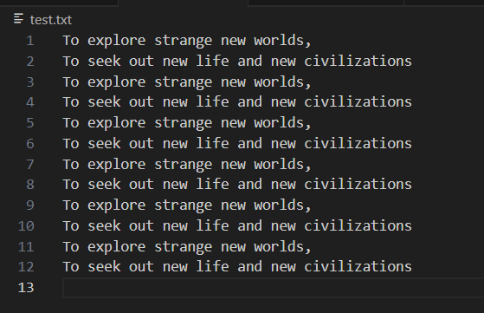
期望生成的图（手工计算得到）：

程序实际生成的图：
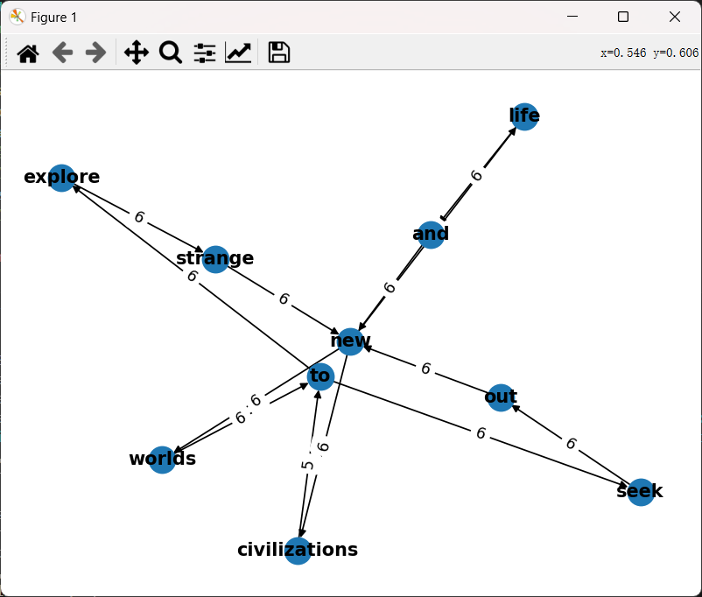
二者是否一致：
是

给出实际运行得到结果的界面截图。
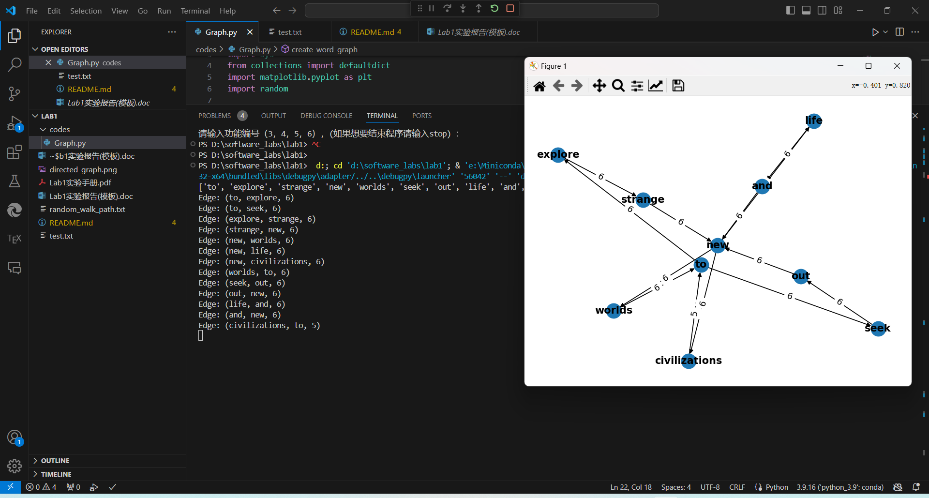

查询桥接词
序号 | 输入（2个单词） | 期望输出 | 实际输出 | 运行是否正确
1 | seek new | out | out | 是
2 | to out | seek | seek | 是
3 | Explore new  ddd | No word1 or word2 in the graph! | No word1 or word2 in the graph! | 是
给出实际运行得到结果的界面截图。
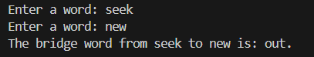
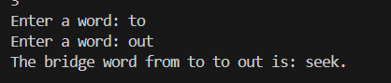
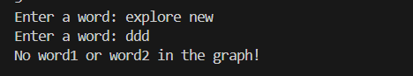

根据桥接词生成新文本
序号 | 输入（一行文本） | 期望输出 | 实际输出 | 运行是否正确
1 | explore new to out | explore strange new civilizations to seek out | explore strange new civilizations to seek out | 是
2 | to strange worlds seek | to explore strange new worlds to seek | to explore strange new worlds to seek | 是
3 | to out life new to | to seek out new life and new worlds to | to seek out new life and new worlds to | 是
给出实际运行得到结果的界面截图。
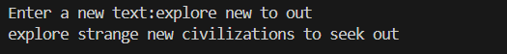
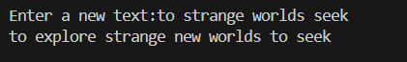
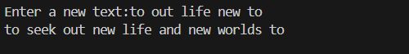

计算最短路径
序号 | 输入（两个单词、或一个单词） | 期望输出 | 实际输出 | 运行是否正确
1 | to worlds | Shortest path from to to worlds: ['to', 'explore', 'strange', 'new', 'worlds']  Path length: 24 | Shortest path from to to worlds: ['to', 'explore', 'strange', 'new', 'worlds']  Path length: 24 | 是
2 | Worlds to | Shortest path from worlds to to: ['worlds', 'to']  Path length: 6 | Shortest path from worlds to to: ['worlds', 'to']  Path length: 6 | 是
3 | To life | Shortest path from to to life: ['to', 'explore', 'strange', 'new', 'life']  Path length: 24 | Shortest path from to to life: ['to', 'explore', 'strange', 'new', 'life']  Path length: 24 | 是
给出实际运行得到结果的界面截图。
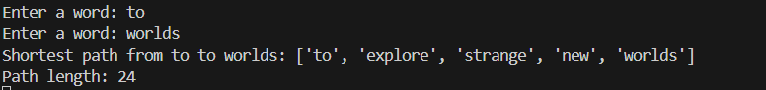
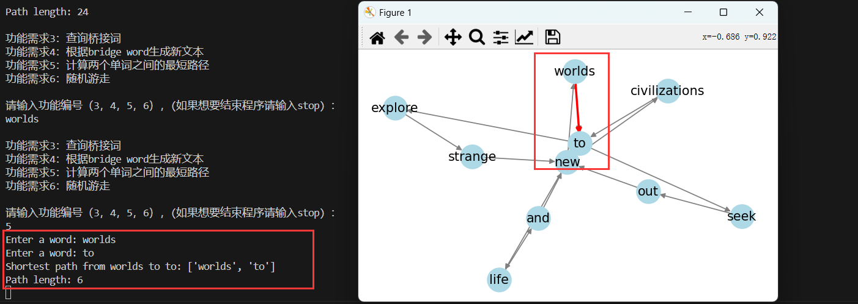
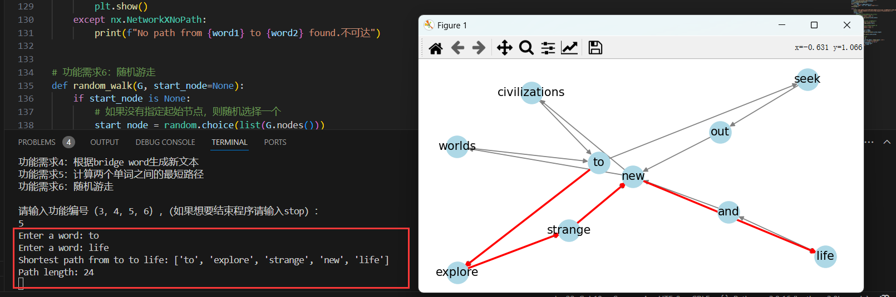

随机游走
该功能无输入，让你的程序执行多次，分别记录结果。

序号 | 实际输出 | 程序运行是否正确
1 | explore strange new life and new civilizations to explore | 是
2 | seek out new civilizations to explore strange new | 是
3 | worlds to explore strange new worlds | 是

给出实际运行得到结果的界面截图。
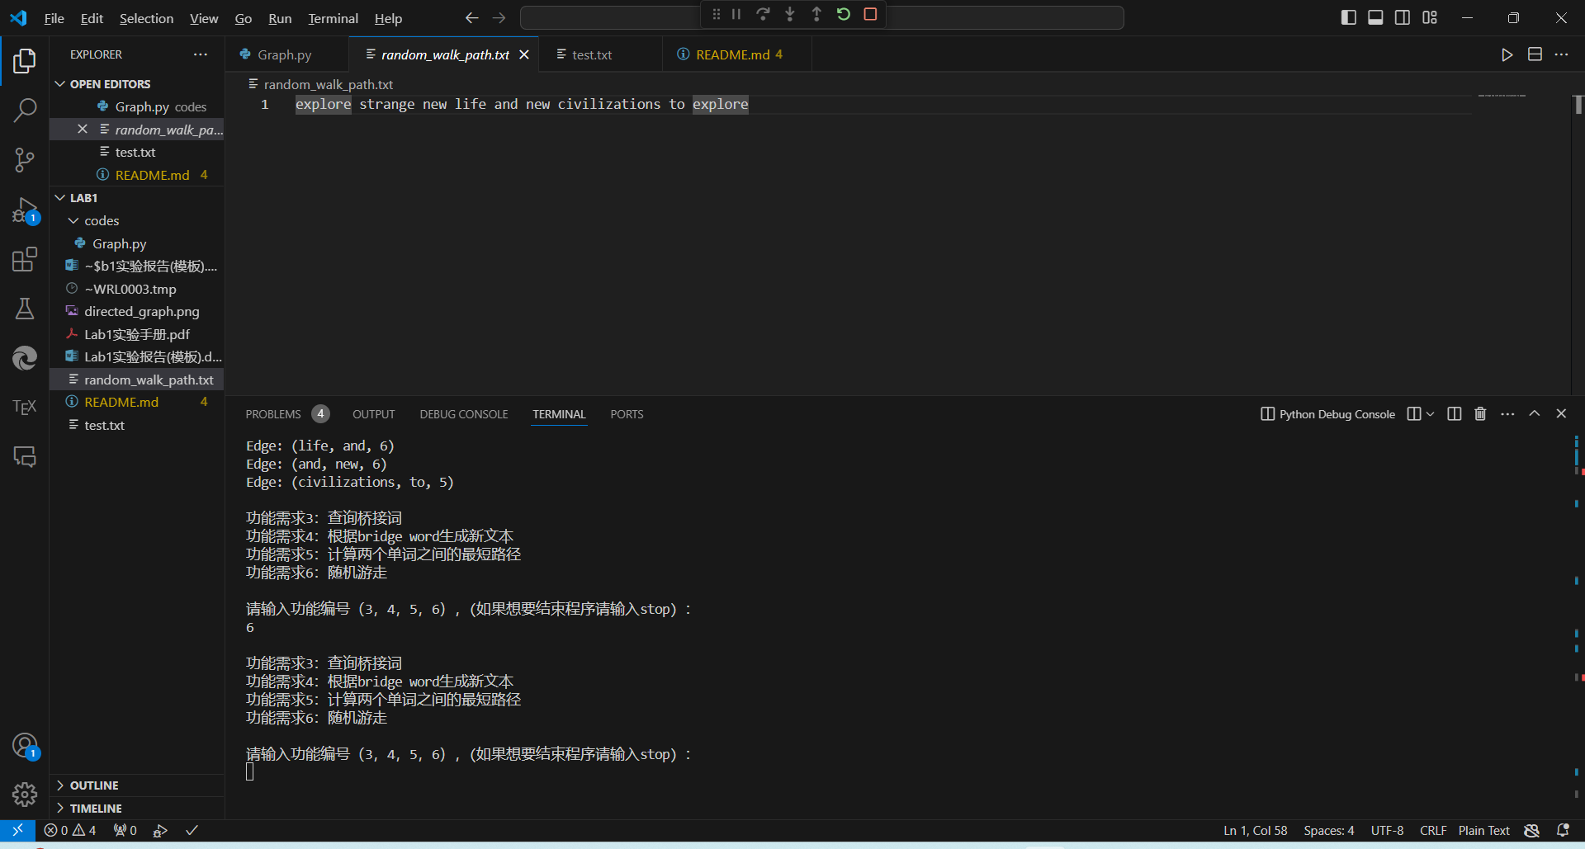
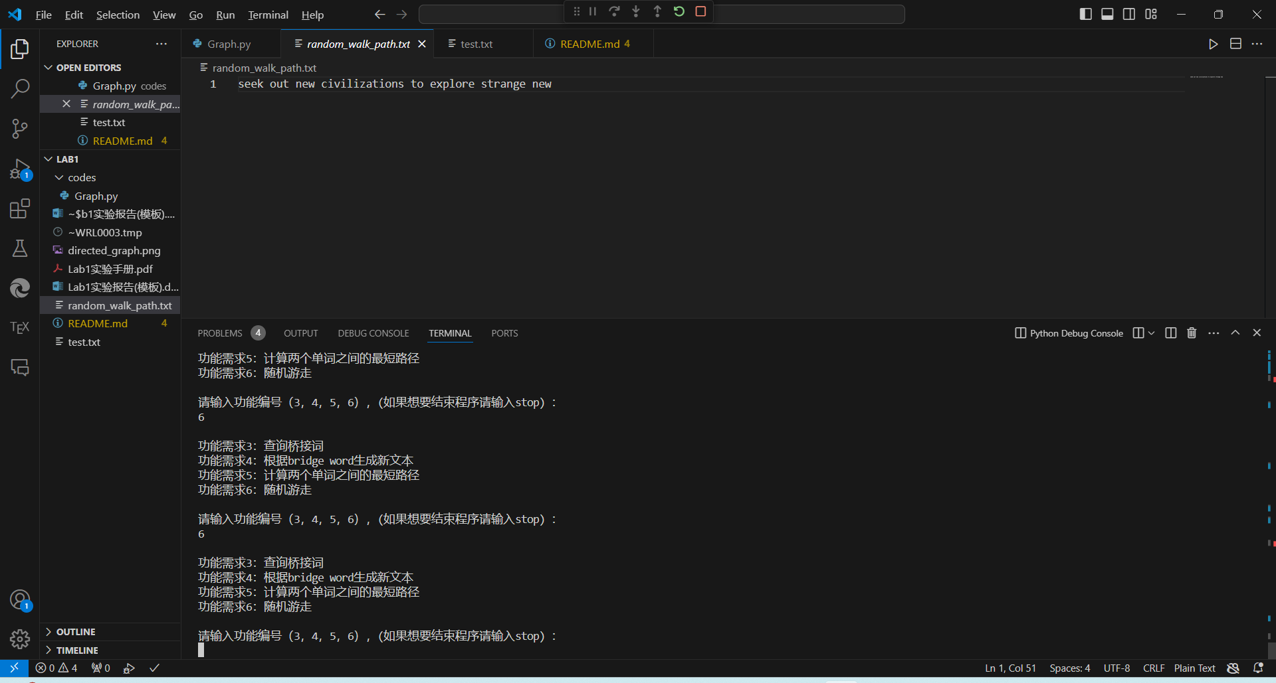
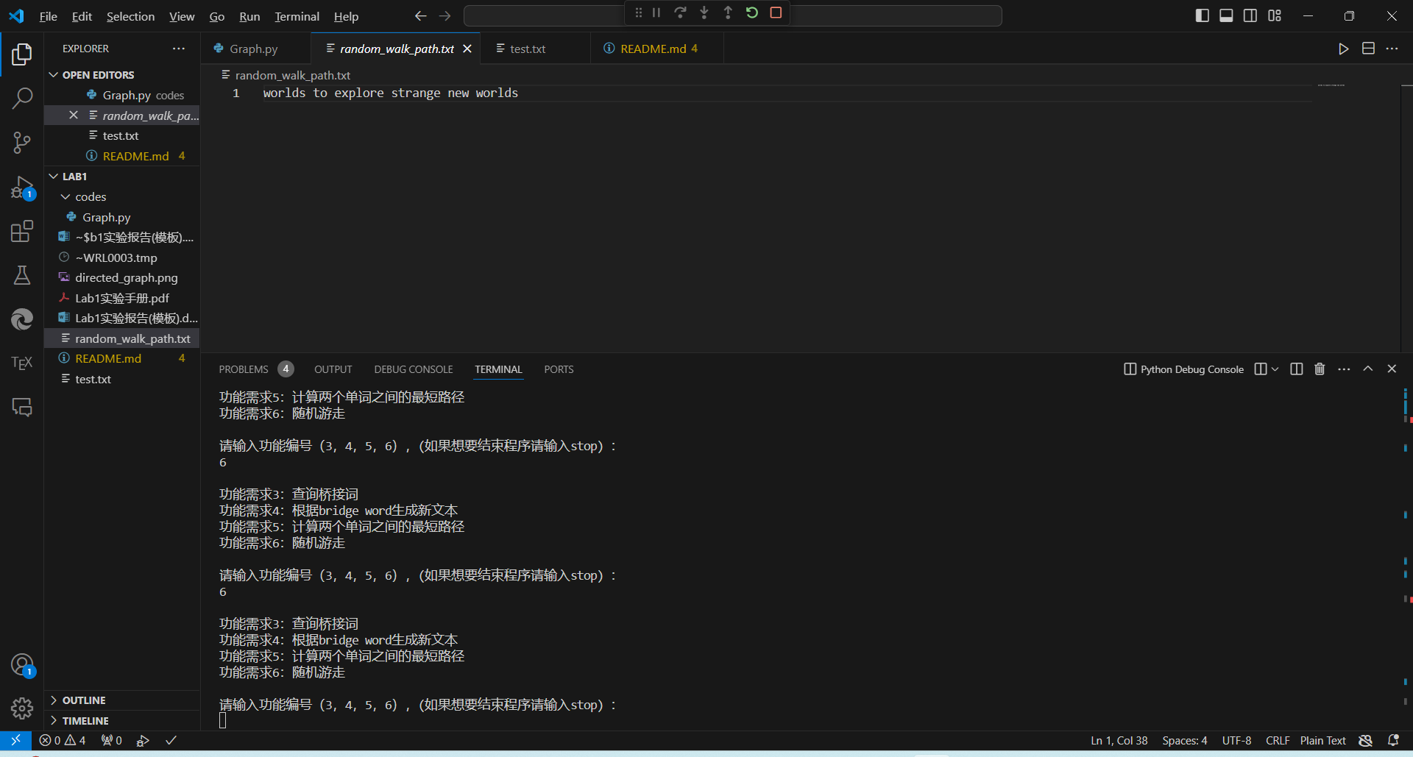

编程语言与开发环境
Python 3.9
networkx as nx
re
sys
from collections import defaultdict
matplotlib
random

结对编程

分组依据
为何你们两位组成了结对编程的小组？从性格、能力、编程技能等方面简要介绍。

角色切换与任务分工
该表格可自行增加更多的行。

日期 | 时间( HH:MM -- HH:MM) | “驾驶员” | “领航员” | 本段时间的任务
2024/5/16 | 14:00-17:00 | 程海峰 | 侯雨菲 | 完成代码任务,领航员给出框架，驾驶员实现了部分功能
2024/5/16 | 17:00-18:00 | 侯雨菲 | 程海峰 | 完成剩下代码功能
2024/5/16 | 19:00-22:00 |  |  | 各自完成Git实战

工作照片
至少2张结对编程时的工作照片，请其他同学帮忙拍摄。

工作日志
由领航员负责记录，记录结对编程期间的遇到的问题、两人如何通过交流合作解决每个问题的。可增加表格的行。
日期/时间 | 问题描述 | 最终解决方法 | 两人如何通过交流找到解决方法
2024/5/16 | 代码循环无法跳出 | 修改判断条件 | Debug
2024/5/16 | 分支合并冲突 | 查阅资料解决 | 查阅资料

Git操作过程

实验场景(1)：仓库创建与提交
给出各操作命令，并给出执行界面的截图（命令输入界面和结果界面）。给出Github上的仓库界面，证明提交成功。

git init
git add .
git commit -m “第一次lab1”
git status
git add .
git commit -m “第一次提交了README.md”
git add .
git commit -m "第二次提交并修改README.md"
git log –oneline
git revert HEAD
git log
git log -p
git push -u origin master
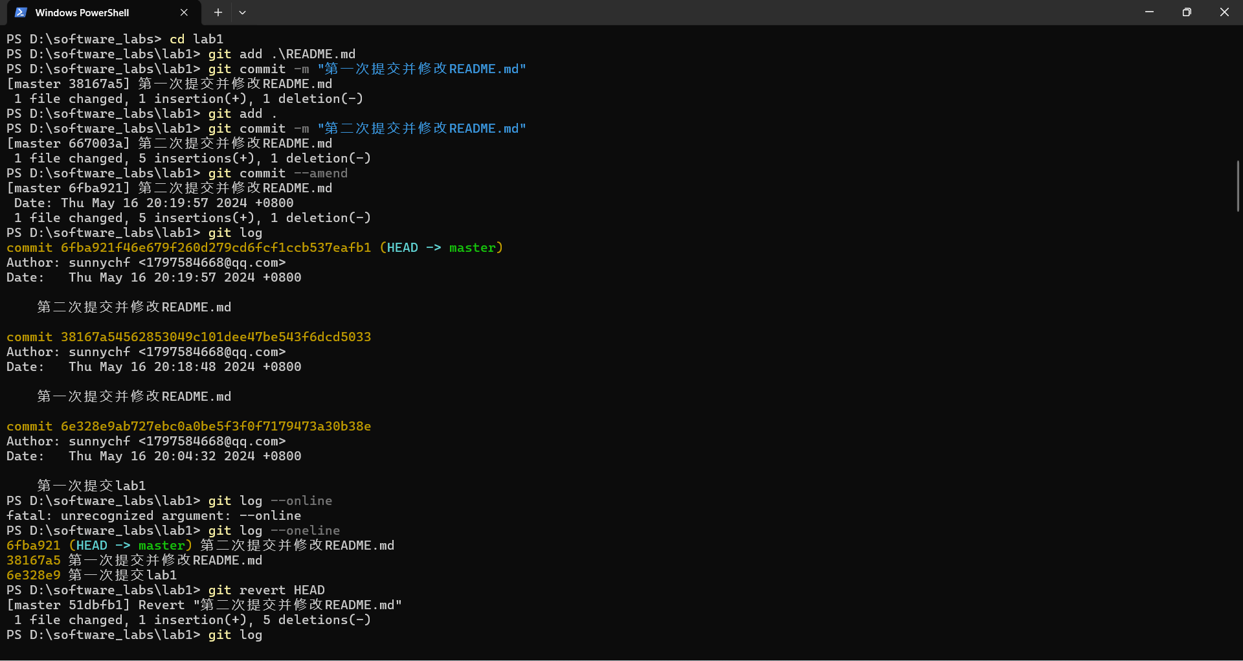
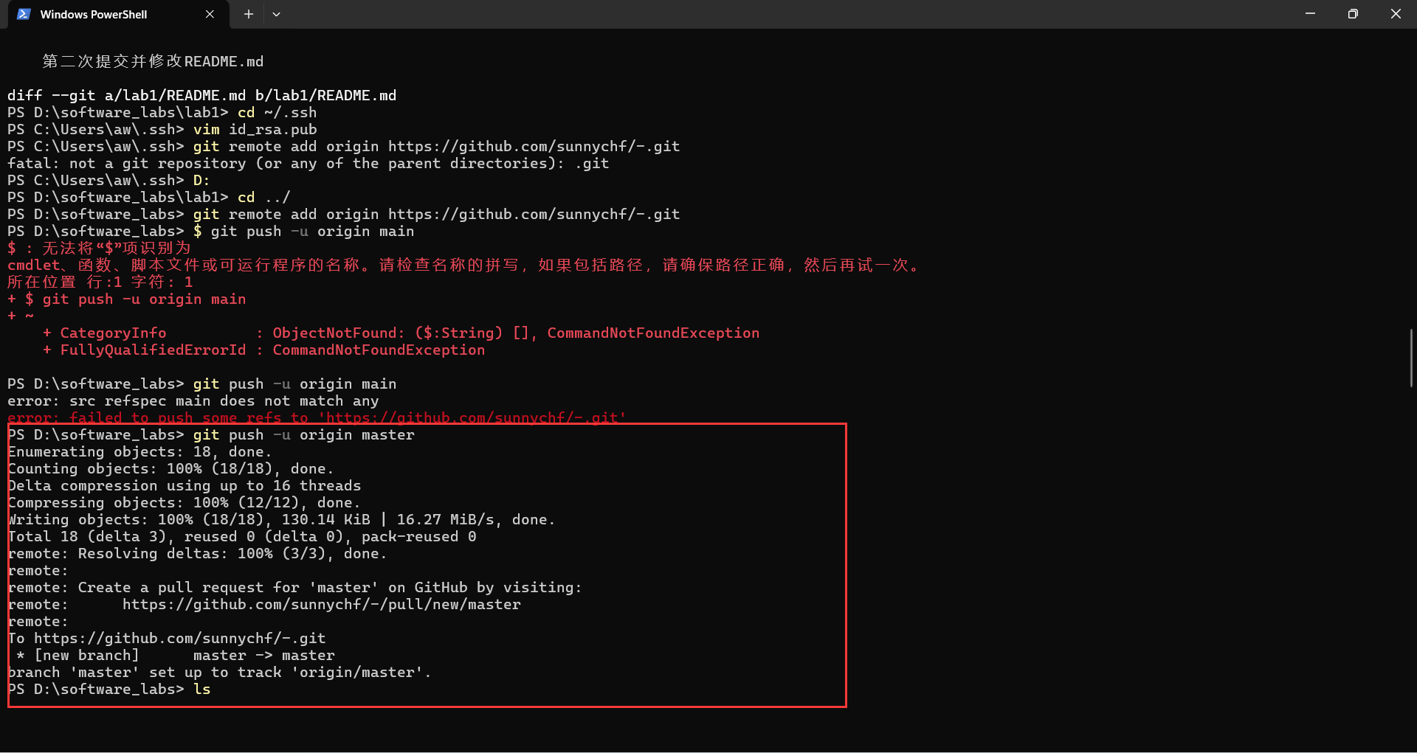
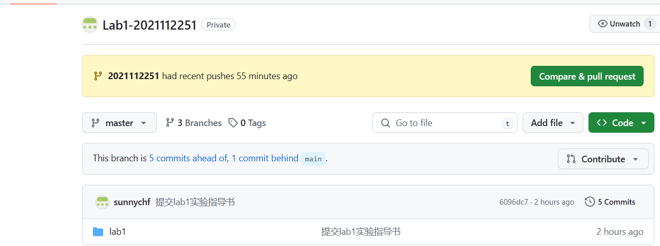

实验场景(2)：分支管理
给出各操作命令，并给出执行界面的截图（命令输入界面和结果界面）
git branch B1
git branch B2
git checkout B2
git checkout -b C4
git add .
git commit
git checkout B1
git branch
git merge C4
git add .
git commit
git merge C4
git add .
git commit -m "合并C4分支，解决了lab1/README.md和lab1/test.txt的冲突"
git checkout B2
git branch --merged
abs> git branch --no-merged
git add .
git commit
git checkout master
git checkout -d B2
git branch
git branch master
git checkout master
git branch
git branch -D B2
git checkout B1
git merge C4
git branch --merged
git branch -D C4
git checkout master
git branch
git branch --merged
git checkout -b 2021112251
git merge B1
git add .
git commit
git push -u Lab1-2021112251 2021112251
git push -u origin 2021112251
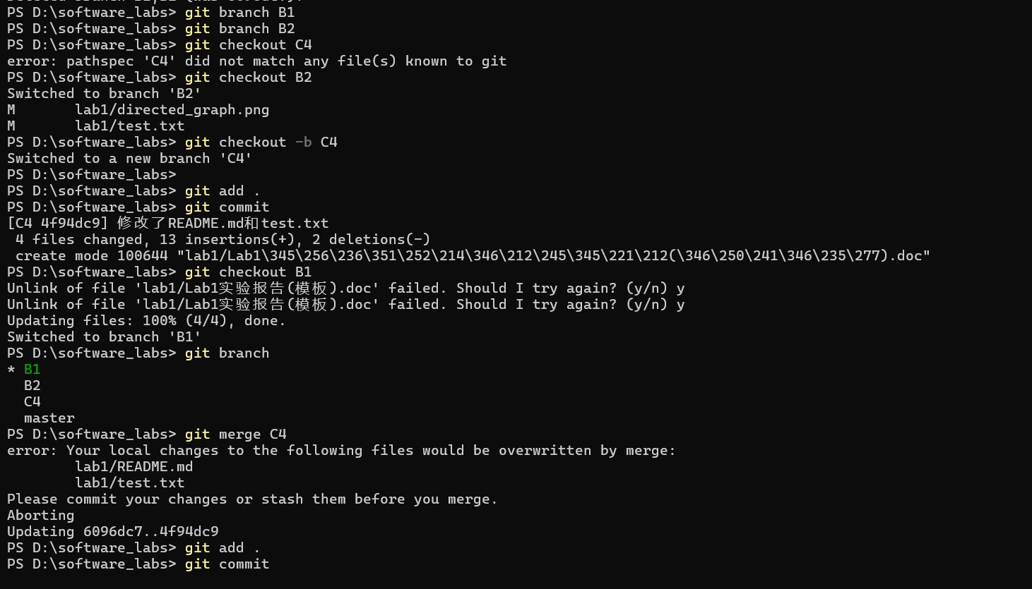
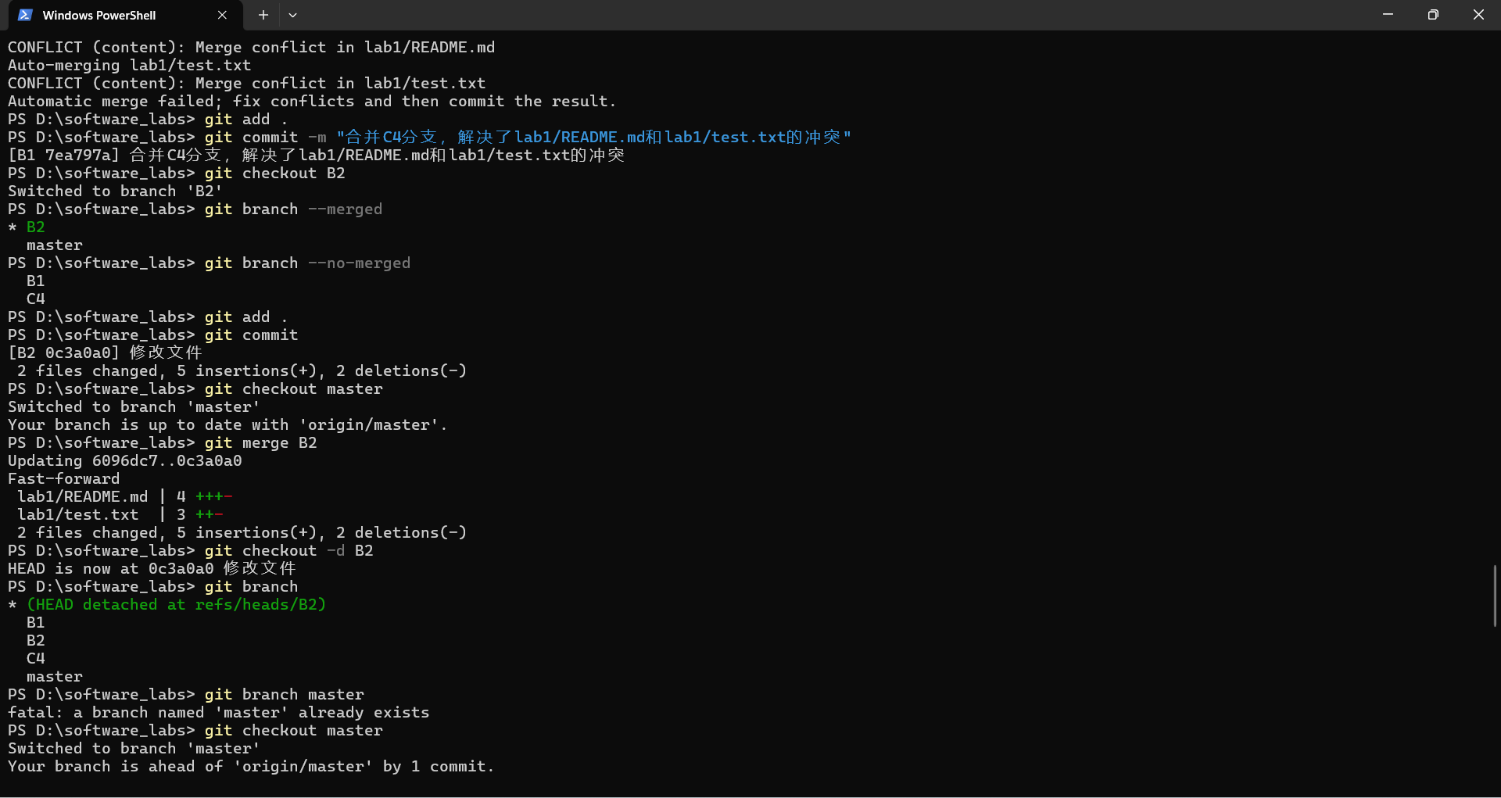
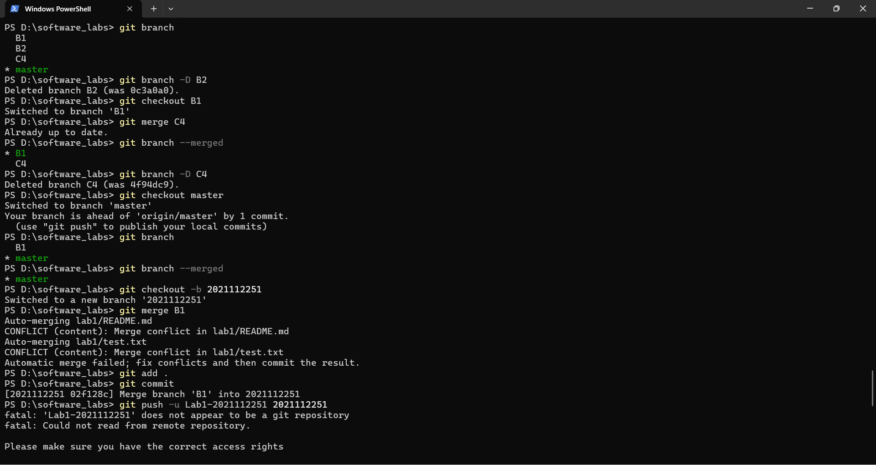
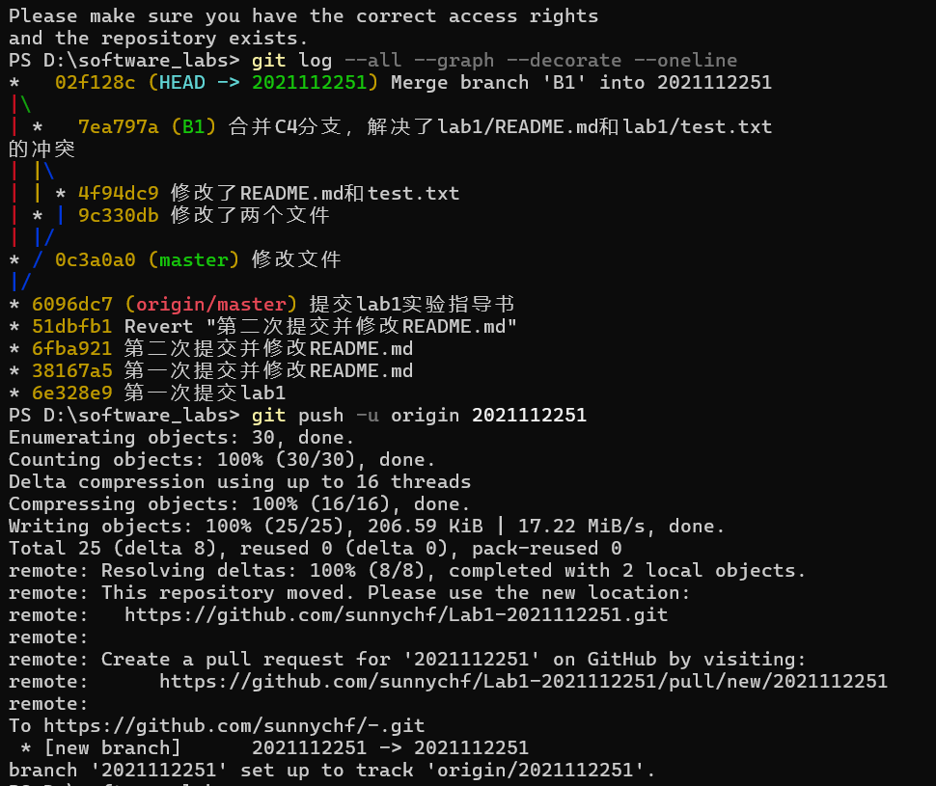
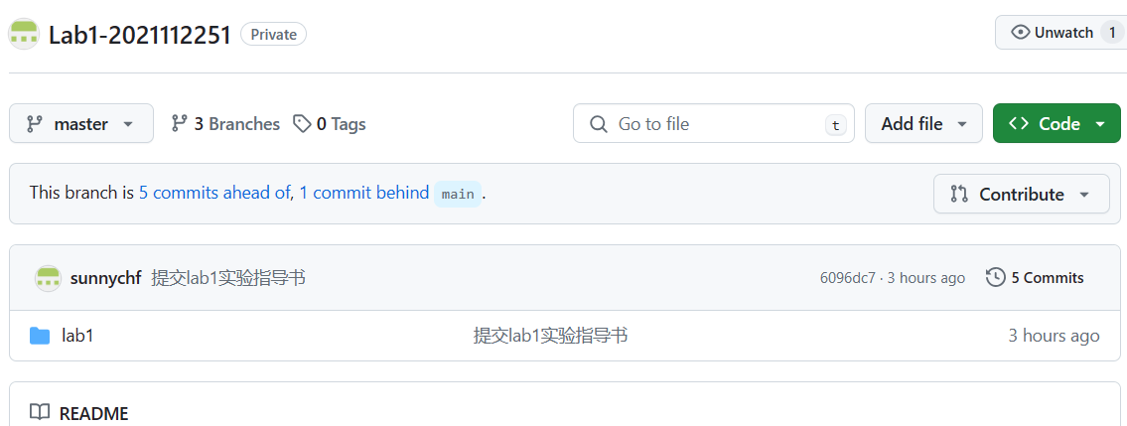

在IDE中使用Git Plugin
采用屏幕截图和文字说明的方式，给出在IDE中使用Git plugin向本地仓库和Github提交Lab1的命令或界面。

小结
体会、建议等。

